МІНІСТЕРСТВО ОСВІТИ І НАУКИ УКРАЇНИ
Західноукраїнський Національний Університет

Кафедра комп’ютерних наук

Лабораторна робота №1

Виконав:

Перевірив:

Тернопіль
2022 рік
I семестр (мова програмування C++)
Лабораторна робота №1
“Прості типи даних, базові конструкції мови C++”
Мета роботи: навчитися складати алгоритми розв'язку задач у вигляді блок-схем, ознайомитися простими типами даних 3 та базовими конструкціями мови С++, оволодіти практичними навичками складання, введення, редагування і виконання найпростіших діалогових програм.
Завдання: скласти алгоритми у вигляді блок-схем для задач, які наведено нижче (обрати по три задачі з кожного десятка за правилом, встановленим викладачем) та написати програми для їх розв'язання мовою програмування С++. Виконати звіт до лабораторної роботи, який вміщує створені блок-схеми та програми.
Блок-схема 32
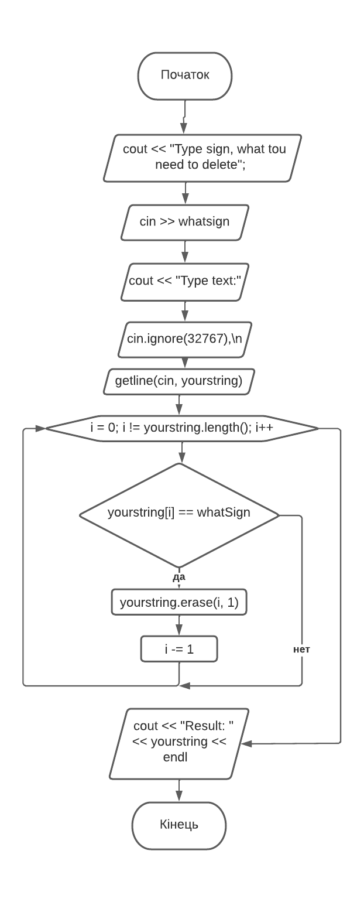
Завдання 32
Завдання 32: Напишіть програму, що видаляє символ, який визначається користувачем, із вхідного потоку символів, що вводяться з клавіатури на початку роботи програми.
#include <iostream>
#include <string>
using namespace std;
int main() {
char whatSign;
string yourstring
cout << "Type sign, what you need to delete: ";
cin >> whatSign;
cout << "Type text: "; cin.ignore(32767, '\n');
getline(cin, yourstring);
for (int i = 0; i != yourstring.length(); i++) {
if (yourstring[i] == whatSign) {
yourstring.erase(i, 1);
i -= 1;
}
}
cout << "Result: " << yourstring << endl;
}
Контрольний приклад:
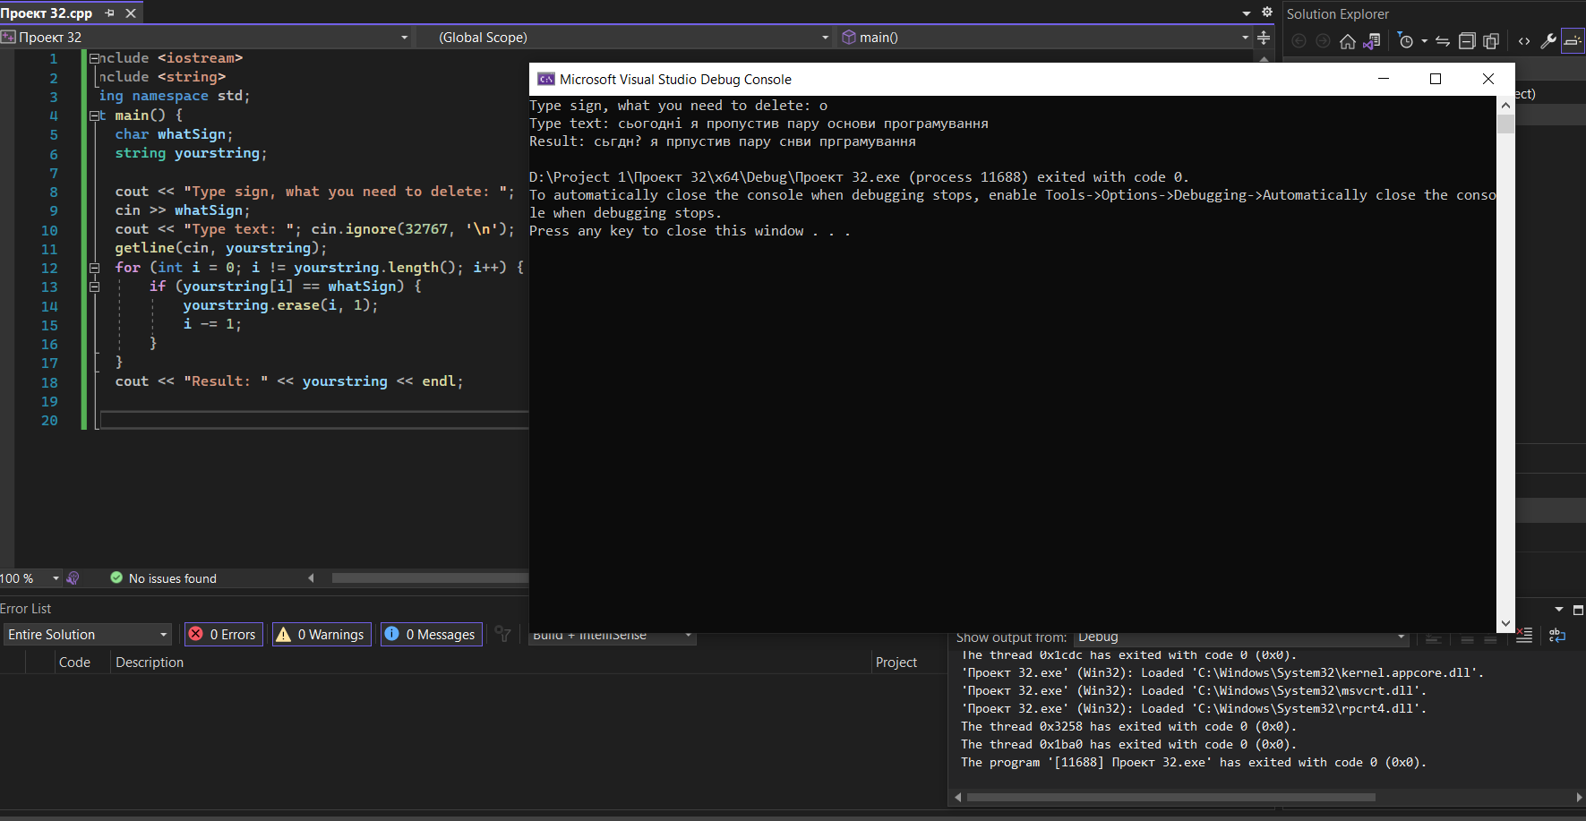
Висновок: в даній лабораторній роботі я навчився складати алгоритми розв'язку задач, ознайомився простими типами даних та базовими конструкціями мови С++.

